Seniorschack Stockholm

Kallelse till styrelsemöte torsdagen den 26 april

Dagordning

- Mötet öppnas
- Godkännande av dagordning
- Protokoll från föregående styrelsemöte (1 mars)
- Ekonomi
- Tävlingsledarnas rapporter
- Tisdagsverksamheten
- Säsongavslutning onsdag 23 maj, förberedelser
- Hösten 2012; startdatum och program
- Övriga frågor
- Nästa möte
- Mötets avslutning

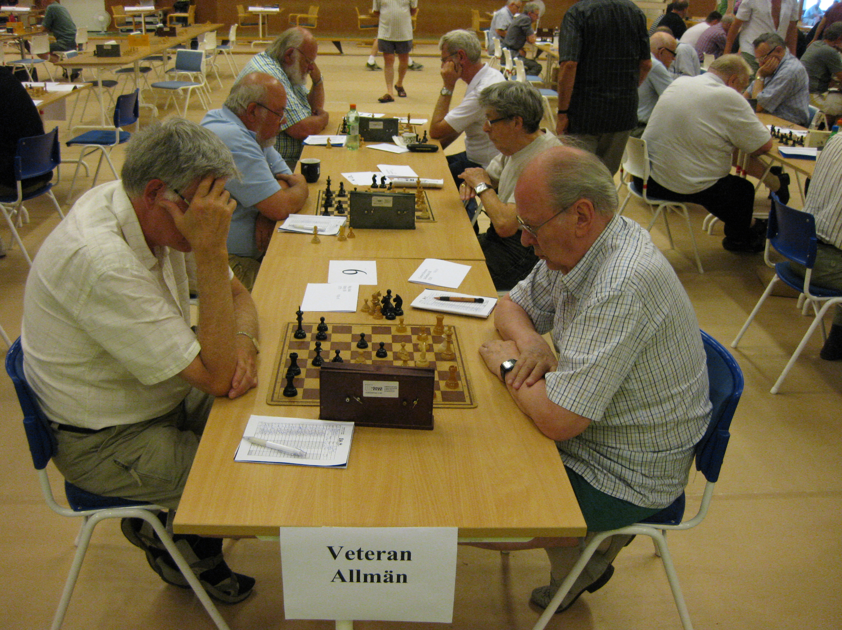

Välkomna!

